QA32

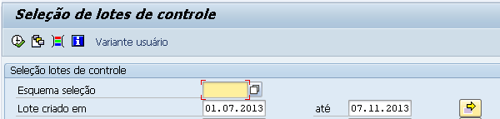

Procurar notas que tem status começando com “LIB”:

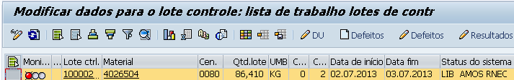

Informar os Resultados:

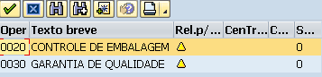

Informar um resultado negativo:

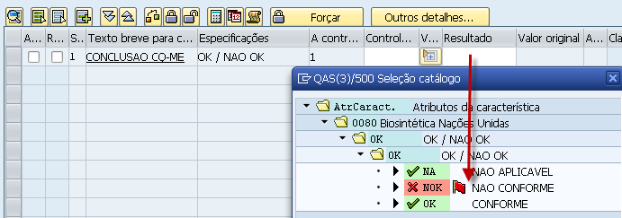

<<ENTER>>

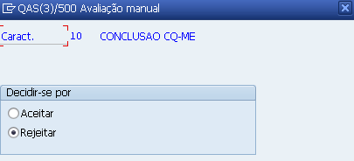

Se não for informado o defeito, no momento de salvar será exibida a mensagem de erro correspondente ao item com defeito:



Informar o defeito:

